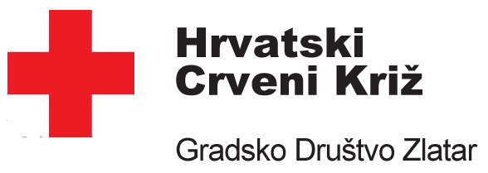

Gradsko društvo Crvenog križa Zlatar i Ministarstvo socijalne politike i mladih partneri su u Projektu protiv siromaštva i socijalne isključenosti za 2015 godinu.
Projekt je nastao temeljem Odluke o prihvaćanju projekata usmjerenih osiguranju prehrane tijekom boravka u osnovnoj školi djeci iz socijalno ugroženih obitelji za 2015./2016. Republike Hrvatske od 12. svibnja 2015.
Sredstvima Ministarstva osigurana je prehrana djeci iz socijalno ugroženih obitelji u 8 osnovnih škola; OŠ Belec, OŠ Budinšina, OŠ Konjščina, OŠ Lobor, OŠ Mače, OŠ Mihovljan, OŠ Zlatar i OŠ Zlatar Bistrica.
Prvotno je u projekt bio uključen 101 učenik, no tijekom projekta ukazala se potreba za povećanjem broja učenika te je tako Ministarstvo odobrilo zahtjev za povećanjem osnovnoj školi Mače pa se tako od prosinca 2015. ukupno financira 106 učenika i učenica.
Projekt obuhvaća vremensko razdoblje od 1. svibnja 2015. do 31. srpnja 2016.

